**Formulář pro uplatnění reklamace**

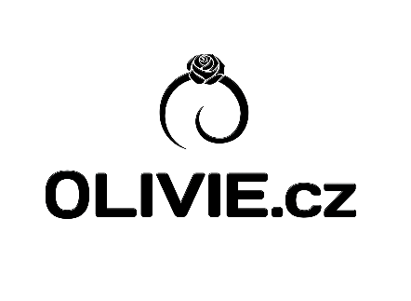

**Prodávající:**

Moje OLIVIE s.r.o., Marešova 312/8, Ostrava, 710 00, Česká republika

IČ: 0476389, DIČ: CZ04763289

www.olivie.cz, info@olivie.cz, tel.: +420 603 321 211

**Reklamující:**

|  |  |  |  |
| --- | --- | --- | --- |
| Číslo objednávky: | Zadejte text | | |
| Jméno a příjmení: | Zadejte text | | |
| Adresa: | Zadejte text | | |
| E-mail: | Zadejte text | Tel. číslo: | Zadejte text |
| Bankovní účet: | Zadejte text | | |

*Bankovní účet je nutné uvést v případě, kdy vám budeme vracet celkovou částku anebo rozdíl mezi původním a novým (levnějším) produktem.*

**Reklamované zboží:**

|  |  |  |  |
| --- | --- | --- | --- |
| Kód produktu: | Zadejte text | Velikost: | Zadejte text |
| Popis závady: | Zadejte text | | |

**Preferovaný způsob vyřízení:**

|  |  |  |  |  |  |
| --- | --- | --- | --- | --- | --- |
|  | Výměna za stejný nový produkt. | | | | |
|  |  | | | | |
|  | Výměna za jiný produkt. | Kód: | Zadejte kód | Velikost: | Zadejte text |
|  | * *V případě, že cena bude nižší, rozdíl vám zašleme na bankovní účet.* * *V případě, že cena bude vyšší, rozdíl uhradíte dobírkou při převzetí zásilky.* | | | | |
|  |  | | | | |
|  | Vrácení peněz na výše uvedený bankovní účet. | | | | |

|  |  |
| --- | --- |
| **Poznámka:** | Zadejte text |

Formulář vytiskněte a vložte do zásilky spolu se šperkem, který budete reklamovat. Nemáte-li možnost tisku, stačí reklamaci napsat ručně. Zásilku odešlete na adresu: **Moje OLIVIE s.r.o., Marešova 312/8, Ostrava, 710 00.**

|  |  |  |  |  |  |
| --- | --- | --- | --- | --- | --- |
| V | Zadejte text | dne: | Zadejte text | Podpis: |  |